
Российская Федерация
Новгородская область Старорусский район
Администрация Медниковского сельского поселения

П О С Т А Н О В Л Е Н И Е

от 01.11.2021 № 110
д. Медниково

О регистрации Устава территориального общественного самоуправления

«Совхозный»
Рассмотрев заявление уполномоченного лица на регистрацию Устава территориального общественного самоуправления «Совхозный» и приложенный к нему пакет документов, руководствуясь Порядком регистрации Устава территориального общественного самоуправления в Медниковском сельском поселении, утвержденным решением Совета депутатов Медниковского сельского поселения от 15.11.2012 № 112 ПОСТАНОВЛЯЮ:
1. Зарегистрировать Устав территориального общественного самоуправления «Совхозный» (далее - ТОС «Совхозный»).
2. Включить в Реестр территориального общественного самоуправления сведения о ТОС «Совхозный».
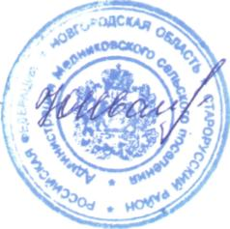

Глава администрации Ю.В.Иванова

